
Projekt MŠMT ČR | EU PENÍZE ŠKOLÁM
Číslo projektu | CZ.1.07/1.4.00/21.2146
Název projektu školy | Inovace ve vzdělávání na naší škole ZŠ Studánka
Šablona III/2 | Inovace a zkvalitnění výuky prostřednictvím ICT
Tento materiál byl vytvořen v rámci projektu Operačního programu Vzdělávání pro konkurenceschopnost.

Sada č. XXI
Identifikátor sady: VY_32_INOVACE_Sada XXI _ M, DUM 15
Vzdělávací oblast: Matematika a její aplikace
Vzdělávací obor: Matematika

Název: Karel Jaromír Erben - Kytice
Autor: Zuzana Štěpánková
Stručná anotace: Jedná se o práci k projektu. Materiál obsahuje příklady na násobení, dělení dvojciferným číslem a sčítání, odčítání čísel desetinných. Pomocí tajenky a výsledků děti vyluští název knihy Kytice a některé z jejích balad (Vodník, Polednice, Svatební košile).
Metodické zhodnocení: Presentace byla provedena ve třídě 5.C,
dne 23. dubna 2012. Učivo je úměrné věku žáků.

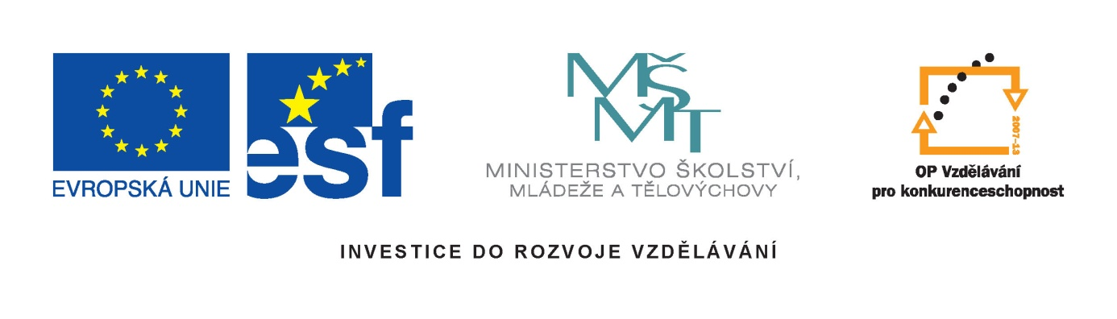

V roce 1853 poprvé vyšla sbírka, která obsahovala 12 balad. Později byla rozšířena o 13 baladu. Sbírka vychází především z lidové tradice.

Vypočítej příklady a pomocí tabulky vylušti název této knihy.

658 821 362 512 231 462
. 24 . 65 . 28 . 31 . 86 . 24

11088 | 53365 | 15872 | 15792 | 19866 | 10136
E | Y | I | K | C | T

- Jaký je název knihy? __________________________________

- Kdo je autorem? _____________________________________

Vylušti některé z balad, které dílo obsahuje.

380 520 : 45 = 42 770 : 65 =

53 130 : 22 = 11 536 : 14 =

17 936 : 38 = 5 248 : 82 =

824 | 64 | 658 | 472 | 2415 | 8456
N | K | O | Í | D | V

- Jaký je název balady? _________________________________

87 569 5 768 48 692 325 684
45 689 4 235 68 123 982 632

5 316 2 648 78 235 639 258
2 222 6 813 73 326 254 325

6 325
2 458

116 815 | 9 461 | 893 583 | 133 258 | 7 538
L | N | C | P | D

10 003 | 151 561 | 1 308 316 | 8 783
O | I | E | E

- Jaký je název balady? _________________________________

2 458 6 498 35 648 98 465
- 980 - 499 - 3 958 - 9 168

98 652 8 965 36 985 2 368
- 987 - 856 - 6 324 - 697

3 698 20 009 98 056 798 625
- 902 - 3 890 - 9 068 - 60 322

89 025 963 005
- 8 305 - 45 033

31 690 | 1 671 | 89 297 | 1 478 | 30 661 | 97 665 | 5 999 | 8 109
A | Í | T | S | N | E | V | B

738 303 | 16 119 | 917 972 | 2 796 | 88 988 | 80 720
I | O | E | K | Š | L

- Jaký je název balady? _________________________________

Výsledky:
- Kytice
- Karel Jaromír Erben
- Vodník
- Polednice
- Svatební košile

